Parrocchia della

CATTEDRALE di PESCIA

3 SETTEMBRE 2023

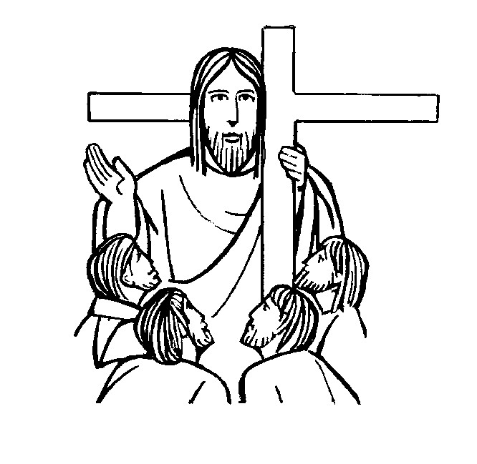
XXII DOMENICA
DEL TEMPO ORDINARIO

RITI DI INTRODUZIONE

TI SALUTO O CROCE SANTA
Rit. Ti saluto, o Croce santa, che portasti il Redentor: gloria, lode, onor ti canta ogni lingua ed ogni cuor.
1 Sei vessillo glorioso di Cristo, sua vittoria e segno d'amor: il suo sangue innocente fu visto come fiamma sgorgare dal cuor.
2 O Agnello divino, immolato sulla croce crudele, pietà. Tu che togli dal mondo il peccato salva l'uomo che pace non ha.

Nel nome del Padre e del Figlio e dello Spirito Santo. Amen.
La grazia del Signore nostro Gesù Cristo, l’amore di Dio Padre e la comunione dello Spirito Santo siano con tutti voi.
E con il tuo spirito.

ATTO PENITENZIALE
Mettiamoci davanti al Signore con semplicità e sincerità di cuore. Chiediamo perdono per tutte le volte che non abbiamo ispirato il nostro comportamento alla sua Parola, ma abbiamo ricercato noi stessi e la nostra volontà.
Breve pausa di riflessione personale

Signore, che sei pieno di misericordia per chi t’invoca, Kyrie, eleison.
Kyrie, eleison.
Cristo, che ci inviti a prendere la nostra croce per seguirti, Christe, eleison.
Christe, eleison.
Signore, che chiedi di non conformarci alla mentalità del mondo, Kyrie, eleison. Kyrie, eleison.
Dio Onnipotente abbia misericordia di noi, perdoni i nostri peccati e ci conduca alla vita eterna. Amen.

Gloria a Dio nell'alto dei cieli e pace in terra agli uomini, amati dal Signore. Noi ti lodiamo, ti benediciamo, ti adoriamo, ti glorifichiamo, ti rendiamo grazie per la tua gloria immensa, Signore Dio, Re del cielo, Dio Padre onnipotente. Signore, Figlio unigenito, Gesù Cristo, Signore Dio, Agnello di Dio, Figlio del Padre, tu che togli i peccati del mondo, abbi pietà di noi; tu che togli i peccati del mondo, accogli la nostra supplica; tu che siedi alla destra del Padre, abbi pietà di noi. Perché tu solo il Santo, tu solo il Signore, tu solo l'Altissimo, Gesù Cristo, con lo Spirito Santo: nella gloria di Dio Padre. Amen.

COLLETTA
O Padre, che guardi con amore ai tuoi figli, ispiraci pensieri secondo il tuo cuore, perché non ci conformiamo alla mentalità di questo mondo, ma, seguendo le orme di Cristo, scegliamo sempre le vie che accrescono la vita. Per il nostro Signore Gesù Cristo, tuo Figlio, che è Dio, e vive e regna con te, nell’unità dello Spirito Santo, per tutti i secoli dei secoli. Amen.

LITURGIA DELLA PAROLA
Prima Lettura
Dal libro del profeta Geremia
Mi hai sedotto, Signore, e io mi sono lasciato sedurre; mi hai fatto violenza e hai prevalso. Sono diventato oggetto di derisione ogni giorno; ognuno si beffa di me. Quando parlo, devo gridare, devo urlare: «Violenza! Oppressione!». Così la parola del Signore è diventata per me causa di vergogna e di scherno tutto il giorno. Mi dicevo: «Non penserò più a lui, non parlerò più nel suo nome!». Ma nel mio cuore c’era come un fuoco ardente, trattenuto nelle mie ossa; mi sforzavo di contenerlo,
ma non potevo.
Parola di Dio. Rendiamo grazie a Dio

Salmo Responsoriale
R. Ha sete di te, Signore, l'anima mia.
O Dio, tu sei il mio Dio, dall’aurora io ti cerco, ha sete di te l’anima mia, desidera te la mia carne in terra arida, assetata, senz’acqua. R/.
Così nel santuario ti ho contemplato, guardando la tua potenza e la tua gloria. Poiché il tuo amore vale più della vita, le mie labbra canteranno la tua lode. R/.
Così ti benedirò per tutta la vita: nel tuo nome alzerò le mie mani. Come saziato dai cibi migliori, con labbra gioiose ti loderà la mia bocca. R/.
Quando penso a te che sei stato il mio aiuto, esulto di gioia all’ombra delle tue ali. A te si stringe l’anima mia: la tua destra mi sostiene. R/.

Seconda Lettura
Dalla lettera di san Paolo apostolo ai Romani
Fratelli, vi esorto, per la misericordia di Dio, a offrire i vostri corpi come sacrificio vivente, santo e gradito a Dio; è questo il vostro culto spirituale. Non conformatevi a questo mondo, ma lasciatevi trasformare rinnovando il vostro modo di pensare, per poter discernere la volontà di Dio, ciò che è buono, a lui gradito e perfetto.
Parola di Dio. Rendiamo grazie a Dio

Canto al Vangelo
Il Padre del Signore nostro Gesù Cristo
illumini gli occhi del nostro cuore per farci comprendere a quale speranza ci ha chiamati.

Vangelo
Dal vangelo secondo Matteo
In quel tempo, Gesù cominciò a spiegare ai suoi discepoli che doveva andare a Gerusalemme e soffrire molto da parte degli anziani, dei capi dei sacerdoti e degli scribi, e venire ucciso e risorgere il terzo giorno. Pietro lo prese in disparte e si mise a rimproverarlo dicendo: «Dio non voglia, Signore; questo non ti accadrà mai». Ma egli, voltandosi, disse a Pietro: «Va’ dietro a me, Satana! Tu mi sei di scandalo, perché non pensi secondo Dio, ma secondo gli uomini!». Allora Gesù disse ai suoi discepoli: «Se qualcuno vuole venire dietro a me, rinneghi se stesso, prenda la sua croce e mi segua. Perché chi vuole salvare la propria vita, la perderà; ma chi perderà la propria vita per causa mia, la troverà. Infatti quale vantaggio avrà un uomo se guadagnerà il mondo intero, ma perderà la propria vita? O che cosa un uomo potrà dare in cambio della propria vita? Perché il Figlio dell’uomo sta per venire nella gloria del Padre suo, con i suoi angeli, e allora renderà a ciascuno secondo le sue azioni».
Parola del Signore. Lode a te o Cristo

Credo in un solo Dio, Padre onnipotente, creatore del cielo e della terra, di tutte le cose visibili e invisibili. Credo in un solo Signore, Gesù Cristo, unigenito Figlio di Dio, nato dal Padre prima di tutti i secoli: Dio da Dio, Luce da Luce, Dio vero da Dio vero, generato, non creato, della stessa sostanza del Padre; per mezzo di lui tutte le cose sono state create. Per noi uomini e per la nostra salvezza discese dal cielo, e per opera dello Spirito santo si è incarnato nel seno della vergine Maria e si è fatto uomo. Fu crocifisso per noi sotto Ponzio Pilato, morì e fu sepolto. Il terzo giorno è risuscitato, secondo le Scritture, è salito al cielo, siede alla destra del Padre. E di nuovo verrà, nella gloria, per giudicare i vivi e i morti, e il suo regno non avrà fine. Credo nello Spirito Santo, che è Signore e dà la vita, e procede dal Padre e dal Figlio. Con il Padre e il Figlio è adorato e glorificato, e ha parlato per mezzo dei profeti. Credo la Chiesa, una santa cattolica e apostolica. Professo un solo battesimo per il perdono dei peccati. Aspetto la risurrezione dei morti e la vita del mondo che verrà. Amen.

PREGHIERA DEI FEDELI
Dio Padre, che ha tanto amato il mondo da mandare il suo Figlio unigenito, ascolti le preghiere, che in nome di Cristo, gli rivolgiamo per tutta l’umanità.
Preghiamo insieme dicendo:
Ascoltaci, o Padre.
Per la santa Chiesa: non si perda di coraggio di fronte alle opposizioni e persecuzioni del mondo, preghiamo.
Per gli uomini moderni, impegnati nella conquista del mondo: ricordino che sarebbe vano ogni loro sforzo se non cercassero continuamente la gloria di Dio e il bene dei fratelli, preghiamo.
Per noi qui presenti: venuti ad incontrare Dio, gli chiediamo di aumentare in noi la sete di lui e di infiammare i nostri cuori di amore, preghiamo.
Concedi, Padre onnipotente, che sappiamo seguire Gesù per la strada della croce, per essere insieme con lui nella gioia del paradiso. Per Cristo nostro Signore. Amen.

LITURGIA EUCARISTICA

SE QUALCUNO HA DEI BENI
Rit. Se qualcuno ha dei beni in questo mondo e chiudesse il cuore agli altri nel dolor, come potrebbe la carità di Dio rimanere in lui?
1 Insegnaci, Signore, a mettere la nostra vita a servizio di tutto il mondo.
2 Il pane e il vino che noi presentiamo siano il segno dell’unione fra noi.
3 La nostra Messa sia l’incontro con Cristo, la comunione con quelli che soffrono.
4 Signore, santifica questi umili doni e concedici la pienezza della tua grazia.

Pregate, fratelli e sorelle, perché questa nostra famiglia, radunata dallo Spirito Santo nel nome di Cristo, possa offrire il sacrificio gradito a Dio Padre onnipotente. Il Signore riceva dalle tue mani questo sacrificio a lode e gloria del suo nome, per il bene nostro e di tutta la sua santa Chiesa.

SULLE OFFERTE (in piedi)
L’offerta che ti presentiamo ci ottenga la tua benedizione, o Signore, perché si compia in noi con la potenza del tuo Spirito la salvezza che celebriamo nel mistero. Per Cristo nostro Signore. Amen.

PREGHIERA EUCARISTICA
Il Signore sia con voi.
E con il tuo spirito.
In alto i nostri cuori.
Sono rivolti al Signore.
Rendiamo grazie al Signore nostro Dio.
È cosa buona e giusta.
⁴ È veramente cosa buona e giusta, nostro dovere e fonte di salvezza, rendere grazie sempre e in ogni luogo a te, Signore, Padre santo, Dio onnipotente ed eterno per Cristo Signore nostro. Egli, nascendo da Maria Vergine, ha rinnovato l’umanità decaduta; soffrendo la passione, ha distrutto i nostri peccati; risorgendo dai morti, ci ha aperto il passaggio alla vita eterna; salendo a te, o Padre, ci ha dischiuso le porte del regno dei cieli. Per questo mistero di salvezza, uniti agli angeli e ai santi, cantiamo senza fine l’inno della tua lode:
Santo, Santo, Santo il Signore Dio dell'universo. I cieli e la terra sono pieni della tua gloria. Osanna nell'alto dei cieli. Benedetto colui che viene nel nome del Signore. Osanna nell'alto dei cieli.

RITI DI COMUNIONE
VITA SENZA FINE
1 Avevo tanta voglia di viaggiare, d’andar verso una vita senza fine. Allora ho chiesto a Dio: «Qual è il segreto» e m’ha risposto: «Vieni dietro a me».
Rit. Prendimi per mano, Dio mio, guidami nel mondo a modo tuo. La strada è tanto lunga e tanto dura, però con te nel cuor non ho paura.
2 Abbraccia la tua croce ogni giorno e portala nel mondo, ovunque vai; t’insegnerò la strada dell’amore e sentirai la pace dentro il cuore
3 Su quella croce un giorno io sono morto per farti dono della vita mia, ma il terzo giorno poi io son risorto perché l’Amore mio rimanga in te.
4 Ti ho lasciato tutta la mia vita nel pane e nel vino consacrati perché tu possa fare comunione e rimanere sempre unito a me.

DOPO LA COMUNIONE
O Signore, che ci hai saziati con il pane del cielo, fa’ che questo nutrimento del tuo amore rafforzi i nostri cuori e ci spinga a servirti nei nostri fratelli. Per Cristo nostro Signore. Amen.

RITI DI CONCLUSIONE
Il Signore sia con voi.
E con il tuo spirito.
Vi benedica Dio onnipotente Padre e Figlio e Spirito Santo. Amen.
… : andate in pace.
Rendiamo grazie a Dio.

TU SOLE VIVO
Rit. Tu Sole vivo per me sei Signore, vita e calore diffondi nel cuor.
Tu sul cammino risplendi mio Sole, luce ai miei passi Ti voglio, Signor.
Venerdì
8 SETTEMBRE

NATIVITÀ
della B. Vergine MARIA

ore 21
SANTA MESSA solenne
presieduta dal Vescovo
in Piazza Mazzini

e FATIMA

Iscrizioni presso il Parroco

